Poradnia Psychologiczno-Pedagogiczna w Makowie Mazowieckim
ul. Duńskiego Czerwonego Krzyża 3, 06-200 Maków Mazowiecki
tel./fax 29 7171 501 e-mail: biuro@poradnia-makow.pl
www.poradnia-makow.pl
___________________________________________________________________________

SŁOWNIK POJĘĆ
NAJCZĘŚCIEJ UŻYWANYCH
W OPINIACH
PORADNI PSYCHOLOGICZNO-PEDAGOGICZNEJ

A

AFAZJA
Trudność w używaniu języka mówionego lub w rozumieniu mowy oraz w rozumieniu tekstu czytanego.

Typy afazji:

AFAZJA MOTORYCZNO – AFERENTNA
Osoba traci częściowo lub całkowicie mowę na skutek zaburzeń czucia ułożenia narządów mowy. Ruchomość tych narządów jest zachowana. Może jeść, krzyczeć, śmiać się, ale nie potrafi wykonywać ruchów potrzebnych przy mówieniu. Próbuje układać narządy artykulacyjne (wargi, język), jest świadoma popełnianych pomyłek, bo słuch przy tym typie afazji jest zachowany. Jednak trudności występują zarówno przy powtarzaniu, jak i przy mowie samodzielnej. Charakterystyczna dla tych zaburzeń jest zamiana głosek dźwięcznych na bezdźwięczne („bułka” z dźwięcznym „b” jest zamieniona na „półkę” z bezdźwięcznym „p”), ustne z nosowymi („lek” z ustną głoską „e” może być wymawiany jako „lęk” z nosową głoską „ę”). Te same błędy występują w pisaniu i czytaniu.

AFAZJA MOTORYCZNO – EFERENTNA
Wymowa poszczególnych głosek jest prawidłowa. Osoba przestawia głoski w sylabach, sylaby w wyrazach, powtarza te same sylaby (te... te... tele... le... fon). Często występuje mowa skandowana, złe akcentowanie i zaburzona melodia. Kiedy zaburzenia cofają się, chory używa wyłącznie rzeczowników w liczbie pojedynczej. Opowiada na przykład o filmie, który oglądał: „film... ekran... policja... śledztwo... wyrok... więzienie...”. Nieco później pojawiają się czasowniki, ale tylko w formie bezokolicznika: „chcieć... mieć... robić...”. Błędy w piśmie są podobne do tych w mowie.
AFAZJA DYNAMICZNA
Przy rozumieniu mowy, możliwości poprawnego powtarzania występuje nieumiejętność samodzielnego formułowania myśli, odpowiadania na pytania. W zdaniach występują głównie rzeczowniki, brakuje czasowników. Myślenie ma formę skrótową i chory nie potrafi przełożyć jej na mowę głośną.

AFAZJA PERCEPCYJNA (SENSORYCZNA)
Problemy w mówieniu są tu spowodowane zaburzeniami w rozumieniu mowy. Chory zamienia głoski podobne brzmieniowo (np. c, ć, cz), próbuje odnajdywać podobne brzmienia wyrazów („ławka” może by „łatką”, „sawką” i „kawką”). Czasem występuje, tzw. sałata słowna. Obok wyrazów poprawnie wymawianych występują błędne, brakuje między nimi powiązań, formy gramatyczne są nieprawidłowe. Chory zapomina wyrazy, w tym najczęściej rzeczowniki.

ANALIZA I SYNTEZA SŁUCHOWA I SYNTEZA SŁUCHOWA – ANALIZA Słuchowa to umiejętność dzielenia zdań na słowa, słów na sylaby i głoski, zaś synteza słuchowa to umiejętność składania zdań z wyrazów, słów z sylab lub głosek. Umiejętność analizy słuchowej jest podstawą pisania (aby zapisać wyrazy trzeba umieć wydzielać ze zdań wyrazy, a z wyrazów sylaby i głoski). Umiejętność syntezy słuchowej jest podstawą czytania (aby przeczytać wyrazy trzeba umieć złożyć słowa z sylab i głosek).

ANALIZATORY
Umożliwiają odbiór bodźców z otoczenia, w odniesieniu do umiejętności czytania i pisania mówi się o trzech analizatorach: wzrokowym, słuchowym i kinestetyczno - ruchowym.
Analizator składa się z:
- receptora odbierającego bodźce, charakterystycznego dla określonego narządu zmysłów (oczy, uszy, mięśnie),
- drogi nerwowej doprowadzającej impulsy do odpowiednich obszarów mózgu,
- odpowiedniego ośrodka w mózgu, w którym zachodzi analiza i synteza, różnicowanie.

ANALIZATOR SŁUCHOWY = PERCEPCJA SŁUCHOWA
Umożliwia odbiór bodźców z otoczenia (dźwięków, mowy). Jest związana ze słuchem fonemowym oraz umiejętnościami fonologicznymi (analiza i synteza głoskowa i sylabowa – rozkład wyrazów na głoski i sylaby oraz ich scalanie), a także pamięcią słuchową, zaburzenia tych funkcji są związane z nieprawidłowym działaniem analizatora słuchowego i mogą objawiać się:
- trudnością odróżniania podobnych głosek (np. z-s, g-k, d-t),
- trudnościami w dokonywaniu analizy i syntezy głoskowej słów,
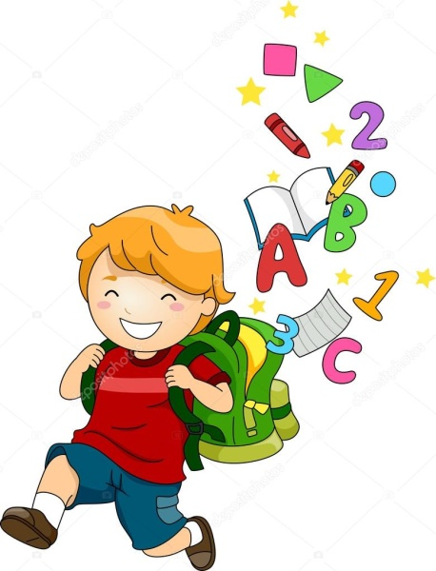
- opuszczaniem lub myleniem liter, końcówek wyrazów,
- przestawianiem liter,
- trudnościami w zapisywaniu zmiękczeń,
- różnicowaniu głosek i-j,
- kłopotami w pisowni wyrazów z utratą dźwięczności,
- nieprawidłowym różnicowaniem ę-en-em, ą-on-om.

ANALIZATOR WZROKOWY / PERCEPCJA WZROKOWA
Umożliwia odbiór bodźców „wzrokowych” z otoczenia. Obejmuje analizę i syntezę wzrokową materiału konkretnego (obrazków, kształtów) lub abstrakcyjnego (teksty, zdania, wyrazy) oraz pamięć wzrokową, zaburzenia tych funkcji związane są z nieprawidłowym działaniem analizatora wzrokowego i mogą objawiać się:
- myleniem liter o podobnym kształcie (a-o, l-t-ł, m-w-n),
- myleniem liter podobnych ale o różnym kierunku (b-p-g-d, m-w, n-u),
- gubieniem elementów graficznych liter (ogonki, kreski, kropki),
- błędami typowo ortograficznymi z ó-u, rz-ż, h-ch.

D

DOJRZAŁOŚĆ SZKOLNA
Taki poziom rozwoju umysłowego i społecznego, którego osiągnięcie umożliwia dziecku sprostanie wymaganiom szkoły, skuteczne przyswajanie wiedzy szkolnej i prawidłowe funkcjonowanie w sytuacjach szkolnych.

DYSFUNCJA
Deficyt, pewien stopień zaburzenia czyli niesprawność w zakresie jakiejś funkcji.

E

EDUKACJA
Zdolność do wyciągania wniosków na materiale niewerbalnym (obrazkowym, figuralnym).

EKSTRAWERSJA
To nastawienie „na zewnątrz”. Ekstrawertycy to osoby towarzyskie, rozmowne, łatwo nawiązujące kontakty.

ELIZJE
Inaczej opuszczenia, np. opuszczenia liter, sylab, wyrazów podczas pisania lub czytania lub opuszczenia elementów rysunku, figur podczas ich przerysowywania.

H

HARMONIJNY ROZWÓJ UMYSŁOWY
Dziecko funkcjonuje na podobnym poziomie w różnych zadaniach, które angażują rozmaite sfery działalności umysłowej.

I

INTELIGENCJA
Ogólna zdolność umysłowa wpływająca na stopień sprawności działań wymagających udziału procesów uczenia się i myślenia, mierzy się go z reguły ilorazem inteligencji.

INTELIGENCJA WERBALNA
Czyli inteligencja słowna, umiejętność wyrażania myśli, budowania wypowiedzi słownych.

INTELIGENCJA NIEWERBALNA
Czyli inteligencja bezsłowna, inaczej nazywa inteligencją wykonawczą obejmuje umiejętności, np.: wnioskowania, porównywania na materiale bezsłownym (obrazkowym, figuralnym).

INTELIGENCJA PŁYNNA
Czyli szybkość reagowania i przystosowywania się do nowych sytuacji. Uznaje się ją za inteligencję wrodzoną.

INTELIGENCJA SKRYSTALIZOWANA
Czyli poziom wiedzy, to inteligencja uzależniona środowiskowo, więc jej rozwój zależny jest od stymulacji otoczenia. Inteligencja skrystalizowana wzrasta wraz z wiekiem.

INTEGRACJA PERCEPCYJNO - MOTORYCZNA
Współdziałanie procesów poznawczych i czynności ruchowych, np. przy pisaniu ze słuchu – uwaga, analiza i synteza wzrokowa i słuchowa oraz ruch ręki piszącej.

IMPULSYWNY STYL POZNAWCZY
Skłonność do reagowania i udzielania odpowiedzi szybko, bez zastanowienia, pochopność i mała kontrola działań umysłowych.

K

KOORDYNACJA WZROKOWO - RUCHOWA
Umiejętność łączenia tego, co oczy widzą z tym, co dłonie wykonują. Dobra koordynacja wzrokowo - ruchowa jest niezbędna do nauki pisania. Dziecko, którego percepcja jest w którymś aspekcie przebiega nieprawidłowo, angażuje zbyt dużo uwagi w rozpoznawanie kształtu liter, kontrolowanie kolejności znaków, itp., przez co traci możliwość skupienia się na rozumieniu treści tekstu. Dzieci takie znacznie dłużej niż rówieśnicy literują, sylabizują oraz czytają znacznie wolniej. W mniejszym stopniu potrafią też zapamiętać treść wierszyka, czy czytanki. Trudności w czytaniu zniechęcają je do obcowania ze słowem pisanym.

L

LABILNOŚĆ
Popularnie określana jako labilność emocjonalna - szybkie zmiany nastroju, np. przechodzenie od śmiechu do płaczu, niestabilność emocjonalna.

LATERALIZACJA
Dominacja w zakresie ręki, oka, nogi. Stronność, czynnościowa asymetria ciała ludzkiego wyrażająca się w większej sprawności narządów jednej strony ciała, prawej lub lewej. Może być prawostronna lub lewostronna.

LATERALIZACJA NIEUSTALONA
Brak dominacji stronnej ciała (oburęczność, obuoczność), charakterystyczna do 5 - 6 roku życia. Ustalenie się dominacji ręki i oka powinno nastąpić do siódmego roku życia, gdy dziecko podejmuje naukę pisania.

LATERALIZACJA NIEJEDNORODNA
Dominacja lewego oka i prawej ręki. Nie może być traktowana jako objaw patologii, jednak wśród uczniów z dysleksją przypadków skrzyżowanej lateralizacji jest istotnie więcej niż wśród dobrze czytających.
Najczęstsze objawy zaburzonej lateralizacji:
- przy wykonywaniu różnorodnych czynności wybierana jest raz ręka prawa, raz lewa,
- przybory podczas pisania lub rysowania przekładane są z ręki lewej do prawej lub odwrotnie,
- mniejsza sprawność ruchowa,
- w pisaniu kreślenie zamiast liter znaków przypominających odbicie tych liter w lustrze (pismo lustrzane),
- mieszanie liter o zbliżonym kształcie, a odmiennym położeniu, np: d:p, p:b, n:u, m:w,
- w czytaniu zmienianie kolejności i położenia liter,
- zmiany szyku słów w zdaniu,
- przestawianie kolejności liczb w zadaniach arytmetycznych,
- słabe różnicowanie znaków arytmetycznych: +, -, <, >,
- trudności w odwzorowywaniu kształtów geometrycznych,
- kłopoty z orientacją przestrzenną (strona lewa i prawa, kierunki „na prawo”, „na lewo”,
- często niski poziom percepcji wzrokowo-ruchowej.

M

MOTORYKA MAŁA
Drobne, zręczne, precyzyjne ruchy, zwykle dotyczące sprawności manualnych np. pisania, rysowania. Czynności z zakresu motoryki małej pobudzane są przez naśladowanie, percepcję, motorykę dużą, a przede wszystkim koordynację wzrokowo- ruchową.
Przykładowe zaburzenia motoryki małej to:
- opóźnienie rozwoju praksji (umiejętności posługiwania się przedmiotami codziennego użytku),
- mała wyćwiczalność w zakresie ruchów drobnych (brak precyzji ruchów) związana z nadmiernym lub za małym napięciem mięśni,
- brak koordynacji ruchów palców, dłoni i przedramienia,
- zakłócenia koordynacji wzrokowo - ruchowej przy czynnościach wykonywanych pod kontrolą wzroku (niski poziom graficzny oraz trudności w innych zadaniach plastycznych),
- szybkość ruchów rąk niedostosowana do zadania,
- niechętne podejmowanie czynności manualnych.

MYŚLENIE
Czynność poznawcza dzięki, której człowiek dochodzi do pośredniego i uogólnionego poznania rzeczywistości.

MYŚLENIE ANALITYCZNE
Oznacza myślowe rozdzielanie danych całości, np.: przedmiotów, zjawisk, sytuacji, zadań i przez to wykrywanie ich części składowych. Myślenie analityczne wiąże się z analizą, osądem, oceną, porównaniem i kontrastowaniem oraz badaniem.

MYŚLENIE ARYTMETYCZNE
Umiejętność rozwiązywania prostych działań arytmetycznych w pamięci.

MYŚLENIE SYNTETYCZNE
Proces odwrotny do analizy, który polega na umiejętności łączenia w jedną całość rozdzielonych elementów, zdolność wiązania ze sobą zjawisk, sytuacji, zdarzeń.

MYŚLENIE PRZYCZYNOWO - SKUTKOWE
Umiejętność wskazywania następstw określonych sytuacji, wyszukiwania przyczyn pewnych stanów rzeczy, porządkowania zdarzeń, np.: w układaniu historyjek obrazkowych.

MYŚLENIE PRZEZ ANALOGIĘ
Polega na formułowaniu wniosków na temat danej sytuacji na podstawie podobnej znanej sytuacji, wyciąganiu wniosków z podobieństw między przedmiotami, sytuacjami, np.: kończenie zdań typu: „Brat jest chłopcem, a siostra jest…”.

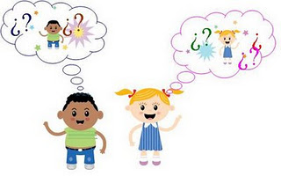

N

NADPOBUDLIWOŚĆ PSYCHORUCHOWA
Wzmożona aktywność ruchowa i trudności w koncentracji uwagi, uzależniona w dużej mierze od czynników środowiskowych, takich jak: tłok, hałas, może mieć też związek z rodzajem spożywanych pokarmów.

NIEHARMONIJNY ROZWÓJ UMYSŁOWY
Występuje, gdy poszczególne sfery rozwijają się w innym tempie (opóźnienie lub przyspieszenie rozwoju poszczególnych funkcji), np.: opóźnienie rozwoju mowy, opóźnienie rozwoju emocjonalnego.
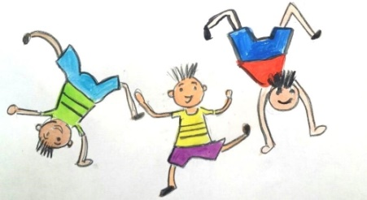

O

OBNIŻONA SPRAWNOŚĆ MANUALNA
Niska sprawność ruchowa rąk, charakterystyczne jest np.: późne nabywanie umiejętności związanych z samoobsługą (ubieranie się, zapinanie guzików, wiązanie sznurowadeł), trudności w posługiwaniu się nożyczkami, niska sprawność manualna pociąga za sobą obniżony poziom graficzny pisma (obniżona sprawność grafomotoryczna), wolne tempo pisania, nieestetyczny wygląd zeszytów. Dzieci z obniżoną sprawnością manualną szybko się męczą przy pracach graficznych i pisaniu.

ORIENTACJA PRZESTRZENNA
Orientacja w stronach na płaszczyźnie i w przestrzeni.

ZABURZENIA ORIENTACJI PRZESTRZENNEJ
Brak orientacji w prawej i lewej stronie ciała oraz w kierunkach w przestrzeni (w lewo, w prawo, wyżej, niżej, w przód, w tył, nad, pod, itd.). Związane są z nimi trudności w rysowaniu (niewłaściwe proporcje i rozplanowanie rysunku), czytaniu (przestawianie liter i cząstek wyrazów, przeskakiwanie linijek), w pisaniu (rozplanowanie kartki, mylenie liter i cyfr o podobnych kształtach, pisanie od prawej do lewej strony).

OSOBOWOŚĆ
Zespół istotnych i względnie trwałych cech składających się na charakterystykę jednostki i determinujący specyficzny dla niej sposób zachowania.

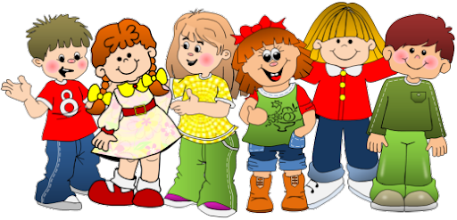

P

PAMIĘĆ
Zdolność do przechowywania i odtwarzania tego, co zostało usłyszane, przeczytane, zobaczone i doświadczone. Istnieje pamięć świeża (informacje zapamiętane ostatnio) i trwała (informacje przyswojone dawniej).

PAMIĘĆ MECHANICZNA
Zdolność do przyswajania wiedzy w sposób nieuświadomiony.

PAMIĘĆ LOGICZNA
Oparta na myśleniu, kojarzeniu faktów.

PAMIĘĆ BEZPOŚREDNIA
Świeża, pozwala zapamiętać i natychmiast odtworzyć zapamiętany materiał. Zaburzenia powodują, że uczeń ma problemy z zapamiętaniem zdań podczas pisania dyktanda, z zapamiętaniem dwóch poleceń jednocześnie, z liczeniem w pamięci.

PAMIĘĆ SŁUCHOWA
Zdolność do utrwalania i przypominania informacji „usłyszanych”.

PAMIĘĆ WZROKOWA
Zdolność do utrwalania i przypominania informacji „widzianych”.

PERCEPCJA
Zdolność mózgu do organizowania i interpretowania wszystkich danych wejściowych.

PERCEPCJA SŁUCHOWA / FUNKCJE SŁUCHOWO - JĘZYKOWE
Związane ze słuchem fonemowym oraz umiejętnościami fonologicznymi (analiza i synteza głoskowa i sylabowa – rozkład wyrazów na głoski i sylaby oraz ich scalanie), a także pamięcią słuchową. Zaburzenia tych funkcji są związane z nieprawidłowym działaniem analizatora słuchowego i mogą objawiać się:
- trudnością odróżniania podobnych głosek (np. z-s, g-k, d-t),
- trudnościami w dokonywaniu analizy i syntezy głoskowej słów,
- opuszczaniem lub myleniem liter, końcówek wyrazów,
- przestawianiem liter, trudnościami w zapisywaniu zmiękczeń, różnicowaniu głosek i-j.

PERCEPCJA WZROKOWA / FUNKCJE WZROKOWE
Analiza i synteza wzrokowa materiału konkretnego (obrazków, kształtów) lub abstrakcyjnego (teksty, zdania, wyrazy) oraz pamięć wzrokowa. Zaburzenia tych funkcji związane są z nieprawidłowym działaniem analizatora wzrokowego i mogą objawiać się:
- myleniem liter o podobnym kształcie (a-o, l-t-ł, m-w-n),
- myleniem liter podobnych, ale o różnym kierunku (b-p-g-d, m-w, n-u),
- gubieniem elementów graficznych liter (ogonki, kreski, kropki),
- błędami typowo ortograficznymi.

R

ROZUMIENIE NORM SPOŁECZNO – MORALNYCH
Świadomość zachowań preferowanych i akceptowanych społecznie w danej sytuacji.

S

SAMOOCENA
Stosunek do własnej osoby będący nieodzowną częścią osobowości.

SŁUCH FONEMOWY
Umiejętność wyróżniania głosek w słowach – analiza, oraz łączenia słyszanych głosek w wyraz – synteza, a także różnicowania głosek podobnych w słyszanych słowach (np. kotek - kołek).

SPOSTRZEGAWCZOŚĆ
Zwracanie uwagi na szczegóły, umiejętność dostrzegania nowych elementów.

SPRAWNOŚĆ MANUALNA I GRAFICZNA
Sprawność rąk w zakresie wykonywania takich czynności, jak: pisanie, rysowanie, wycinanie nożyczkami, wiązanie sznurowadeł, zapinanie guzików.

T

TEMPO UCZENIA SIĘ WZROKOWO – RUCHOWEGO
Szybkość uczenia się pisania symboli graficznych opartego na koordynacji oka i ręki, uzależnione jest od prawidłowej sprawności manualnej i ustalonej lateralizacji. Często jest obniżone u osób z dysleksją.

U

UCZENIE POLISENSORYCZNE
Czyli wielozmysłowe. Łatwiej jest się uczyć, gdy można materiał do zapamiętania „zobaczyć, usłyszeć, poczuć, powąchać, posmakować”, wykonać samemu, wyobrazić sobie, narysować.

Z

ZDOLNOŚĆ PRZESTRZENNEJ ORGANIZACJI MATERIAŁU WZROKOWEGO / ORGANIZACJA POSTRZEGANIA WZROKOWEGO
Umiejętność złożenia w całość określonego obrazu (rysunek, kompozycja geometryczna), z uwzględnieniem elementów zasadniczych budujących ten obraz oraz elementów szczegółowych.

ZDOLNOŚĆ UOGÓLNIANIA I KLASYFIKOWANIA
Polega na ujmowaniu właściwości i cech wspólnych dla zjawisk, przedmiotów, stanów, łatwiejsze jest ujmowanie różnic niż podobieństw.

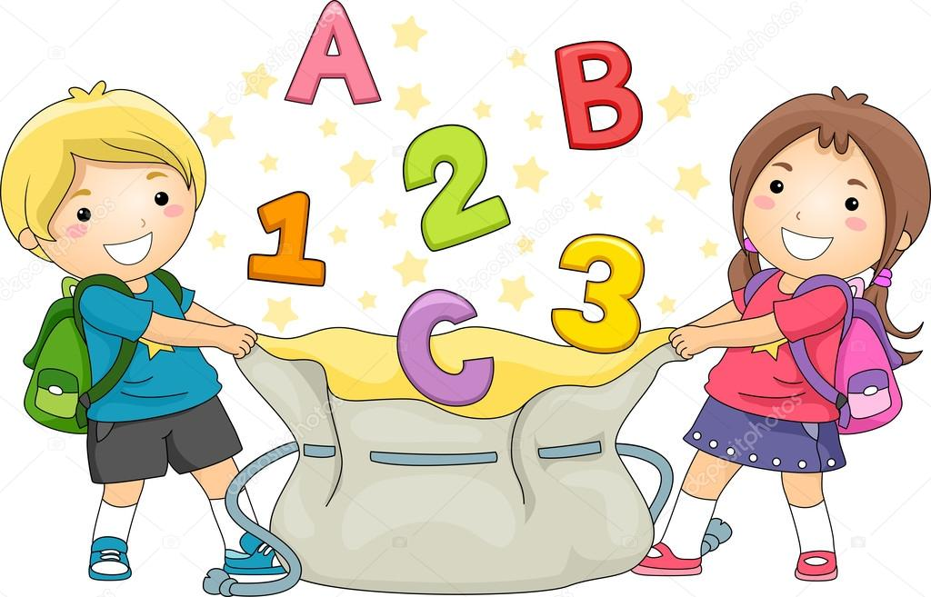

Opracowała: mgr Edyta Szewczak-Warnel – psycholog, pedagog
na podstawie poradnika „Uczeń z dysleksją w szkole” M. Bogdanowicz, A. Adryjanek, Operon, Gdynia 2004 oraz książki „Skala inteligencji Wechslera dla dzieci (WISC-R) w praktyce psychologicznej" G. Krasowicz - Kupis, K. Wiejak, Wydawnictwo Naukowe PWN, Warszawa 2008.

